«Дыхательная гимнастика – основа правильного речевого дыхания»

Сегодня, как никогда остро ставиться вопрос «Как построить воспитательно - образовательный процесс таким образом, чтобы не навредить, а сохранить здоровье детей?»
Существуют разнообразные формы и виды деятельности, направленные на сохранение и укрепление здоровья воспитанников. Комплекс таких форм и методов получил общее название «здоровьесберегающие технологии».
Одной из традиционных, но значимых, форм здоровьесберегающих технологий в логопедической работе является «дыхательная гимнастика».
Человек может долгое время - недели и месяцы - обходиться без пищи, пару дней не пить воду, но без дыхания жизнь прекращается через несколько минут. Кроме того, дыхание – основа звучания голоса. При правильном дыхании вдох должен быть бесшумным, коротким и быстрым, а выдох – длительным, экономным и плавным. Без тренировок управлять своим дыхательным аппаратом трудно.
Цель «Дыхательной гимнастики» – укрепить мышечную силу диафрагмы и развить бесшумный короткий вдох для длительного голосоведения на выдохе.
Дыхание влияет на артикуляцию, звукопроизношение и развитие голоса. Красивая, хорошо звучащая речь – это, прежде всего, правильно поставленное дыхание. Регулярные занятия дыхательной гимнастикой способствуют воспитанию правильного речевого дыхания, с длительным, плавным, экономным выдохом.
Начинать следует с развития физиологического дыхания: обучить ребёнка выполнять классические дыхательные упражнения, целью которых является координация ротового и носового дыхания и выработка правильного диафрагмального дыхания.
Вот некоторые упражнения, которые можно выполнять в детском саду и порекомендовать родителям для домашнего задания.
Предложите ребёнку подышать носом, напомните ему, что в носу «две дырочки», через которые можно дышать попеременно, затем попросите вдох сделать через нос, а выдох через рот. На начальных упражнениях по дыханию необходимо следить, чтобы дети не делали слишком глубокий вдох и при этом не поднимали плечи. Для этого попросите ребёнка сделать при вдохе небольшой наклон вперёд от исходного положения стоя. Ноги на ширине плеч и спина прямая. В этом положении перебрать дыхание невозможно, а нижнебрюшные мышцы невольно оказываются подтянутыми.
Дифференциация ротового и носового дыхания.
Вдох | Выдох | Вдох | Выдох
нос  нос  нос  рот | нос  рот  нос  рот | нос  рот  нос  рот | нос  нос  рот  рот

Дыхательные упражнения (без участия голоса)

1. Легко поплевывать с зажатыми крыльями носа.
2. Легко подуть холодной струёй на вату, бумагу, теннисные и пенопластовые мячики.
Например, «Воздушный футбол»
3. Пускание мыльных пузырей через разные атрибуты.
4. Легко дуть через пластмассовые трубочки на воду до её разбрызгивания.
5. Задувание свечи: сначала с расстояния 15–20 сантиметров, затем более далекого.
Все эти упражнения проводятся в игровой форме, не ранее чем через час после еды. Длительность упражнений не превышает пяти минут.
В коррекционно-логопедическом процессе дыхательная гимнастика может быть включена в любой из видов логозанятия отдельным этапом. Чаще всего – это дыхательные упражнения на выработку длительной, направленной воздушной струи, так необходимой в работе над постановкой звуков.
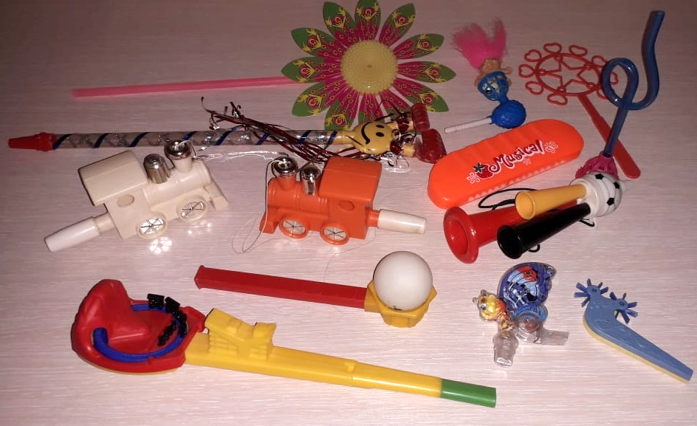
Существует много тренажёров, игрушек и различных приспособлений для развития длительной воздушной струи. Вот такие покупные тренажёры мы используем на логозанятиях:
А эти тренажёры сделаны своими руками:

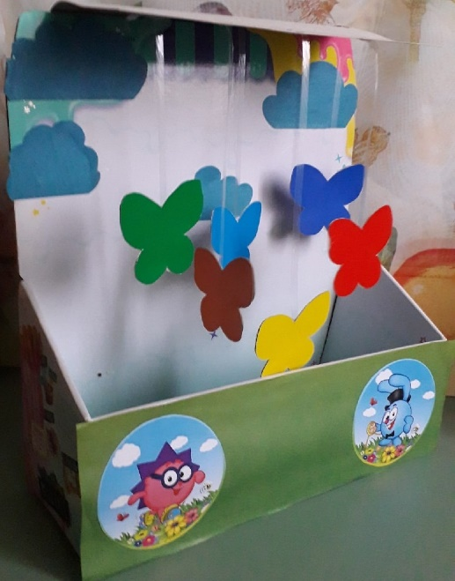
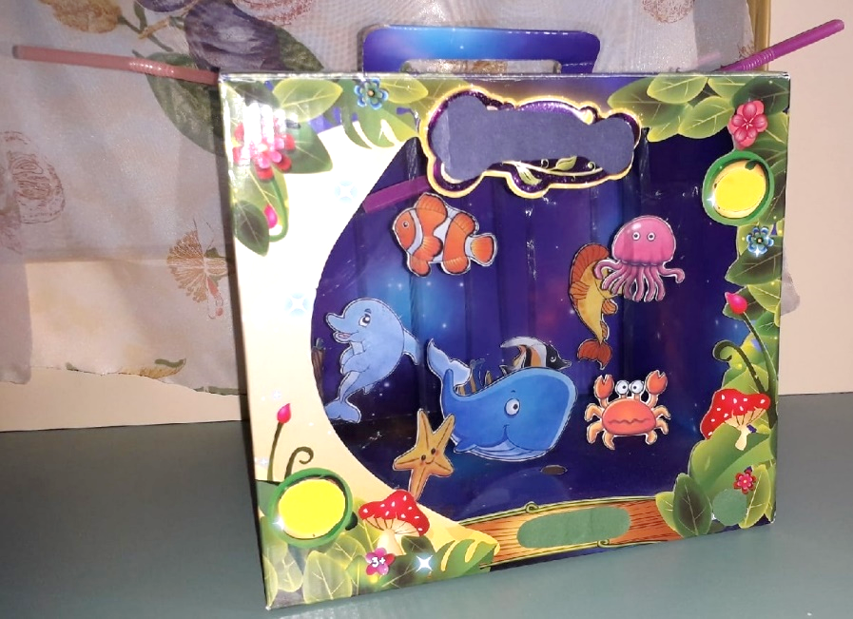
«Бабочка лети» «Подводные догонялки»

«Загони мяч в ворота» «Полетаем над лужайкой»
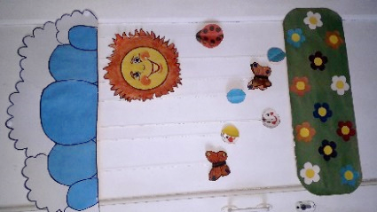

«Чья снежинка (бабочка, стрекоза) дальше улетит»
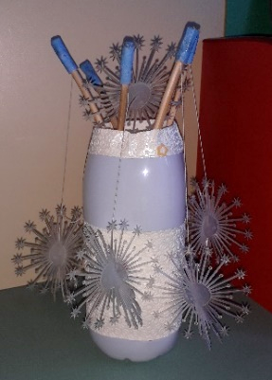

Кроме того, в коррекционно-логопедической работе для развития направленной воздушной струи и регуляции силы выдоха используются световые столы для песочной анимации с применением коктейльных трубочек и предметных картинок на отрабатываемые звуки.
Картинка засыпается тонким слоем песка. Сдувая песок, открывается изображение, которое ребёнок называет, чётко произнося закрепляемый звук.
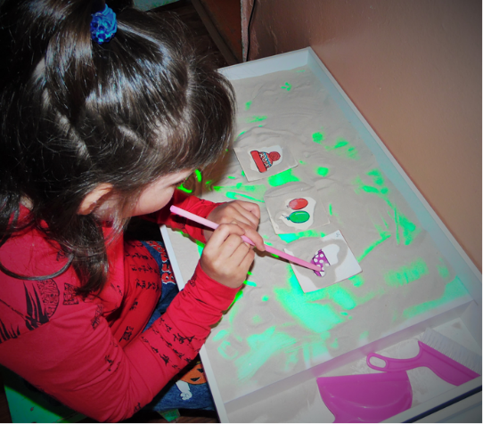

Дыхательно-голосовые упражнения.
В этих играх ребёнок знакомится с особенностями своего голоса, который, оказывается, может меняться: быть громким или тихим, тоненьким, как писк мышонка или грубым, как рёв медведя.
1. Можно пропеть с детьми гласные (длинные) звуки
«Заблудились мы в лесу ау-ау»,
«Воет волк на луну у-у-у»,
«Медведь ревёт от голода а-а-а»
Для изменения громкости голоса и создания интереса к упражнениям, можно использовать трубочки в виде рупора, пустые флаконы, баночки.
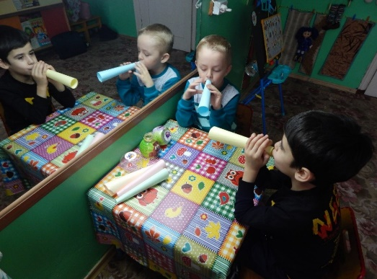
2. При выполнении дыхательно-голосовых упражнений на материале согласных (коротких) звуков дети «сдувают» шарики: с-с-с-с-с..., «сдувают» шины у машины: ш-ш-ш-ш-ш..., «летают», как комарики: з-з-з-з-з... и пчёлки: ж-ж-ж-ж-ж...
3. Развивать речевое дыхание можно с помощью проговаривания слогов, постепенно увеличивая их цепочку: па-па; па-па-па; и т.д.
4. Проговаривая слова на одном выдохе, детям нравится перечислять любимые сладости, имена своих друзей.
5. Проговаривая предложение, ребёнок постепенно увеличивает количество слов в нём: я нарисовал небо, я нарисовал небо, солнце и т.д.

Играя с детьми, главное учитывать их физиологические возможности. Ребёнок не должен уставать, выполнять упражнения по принуждению. Необходимо следить, чтобы у дошкольника не кружилась голова, не напрягались плечи. Результата мы достигнем только в том случае, если эти упражнения ребёнку понравится выполнять.

Используемые методики:
Ганичева И.В. Телесно - ориентированные подходы к психокоррекционной и развивающей работе с детьми (5 - 7 лет) – «Книголюб», 2004. – 144с.
Коновалова Н.Г., Корниенко Л.В Дыхательная гимнастика для детей дошкольного и школьного возраста – «Учитель», 2017.
Нищева Н.В. Веселая дыхательная гимнастика – СПб.: Детство-Пресс, 2017.
Пантелеева Е. В. Дыхательная гимнастика для детей – «Человек», 2012.

